La roue du bien-être

La Roue du bien-être est un outil utile pour trouver un équilibre dans votre vie*
(vous pourrez télécharger la vôtre au bas de cette page!)
Une roue du bien-être peut vous aider à dégager les éléments dont vous avez besoin pour maintenir l’équilibre dans ces domaines essentiels de la vie :
Mental — pensées, positivité, attitude envers le monde
Émotionnel — composer avec ses émotions grâce à des stratégies d’adaptation saines et de la compassion pour soi
Physique — sommeil, soins personnels, habitudes alimentaires, exercice physique
Environnemental (espace) — niveau de confort de votre espace de vie, propreté/rangement, organisation
Spirituel — connexion avec soi-même ou une puissance supérieure, acquisition de nouvelles compétences, croissance personnelle
Récréatif — passe-temps, activités, plaisir, relaxation
Social — interactions avec la famille, les ami·e·s, les partenaires, les collègues, etc.
Cet outil d’évaluation personnelle vous permettra de réfléchir à chacun de ces domaines de votre vie et vous demandera d’évaluer où vous vous situez dans chacun de ces domaines.
À la fin de l’exercice, votre roue pourrait ressembler à ceci :
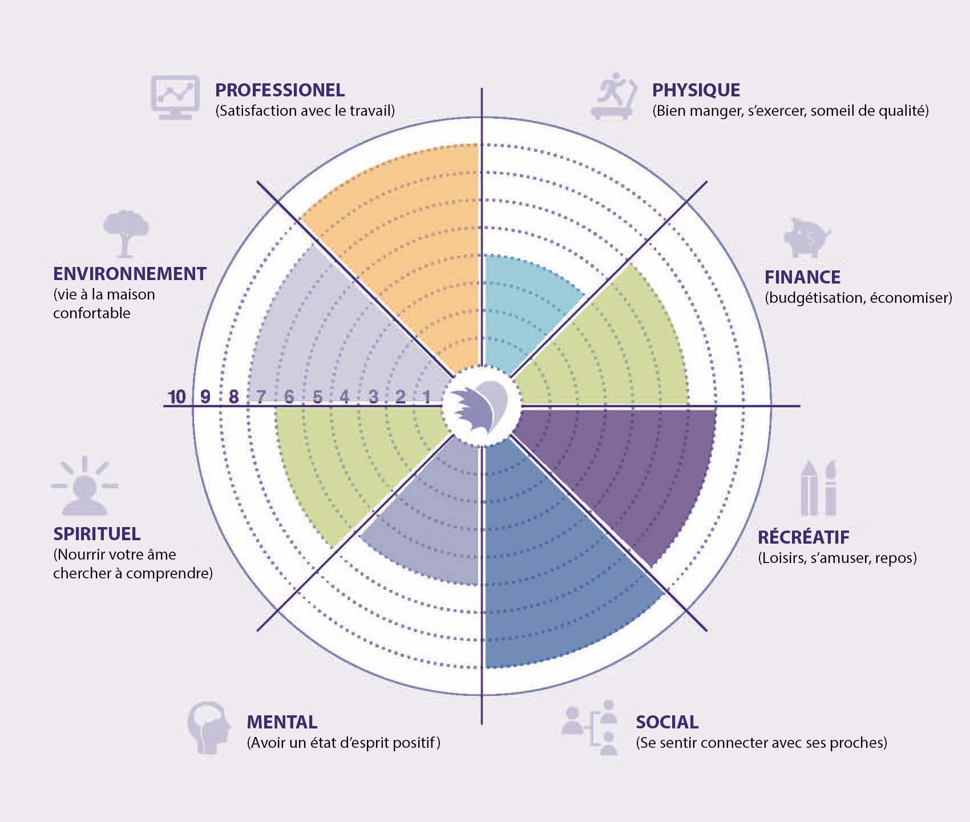
Une fois que vous aurez rempli votre roue, vous serez en mesure de voir quels domaines de votre vie nécessitent plus d’attention. Vous pouvez commencer à envisager différentes façons d’aborder les points forts ou faibles de votre roue. Essayez de vous concentrer sur quelques changements mineurs que vous pourriez apporter dans les mois à venir en fonction des résultats.

Consultez et sauvegardez la roue du bien-être ici
_{Source:}
*The Eight Dimensions of Wellness - Swarbrick, M. (2006). A wellness approach. Psychiatric Rehabilitation Journal, 29,(4) 311- 3314)

